# Electricidad. Calcular resistencia equivalente.

1. Calcula la resistencia equivalente del siguiente circuito

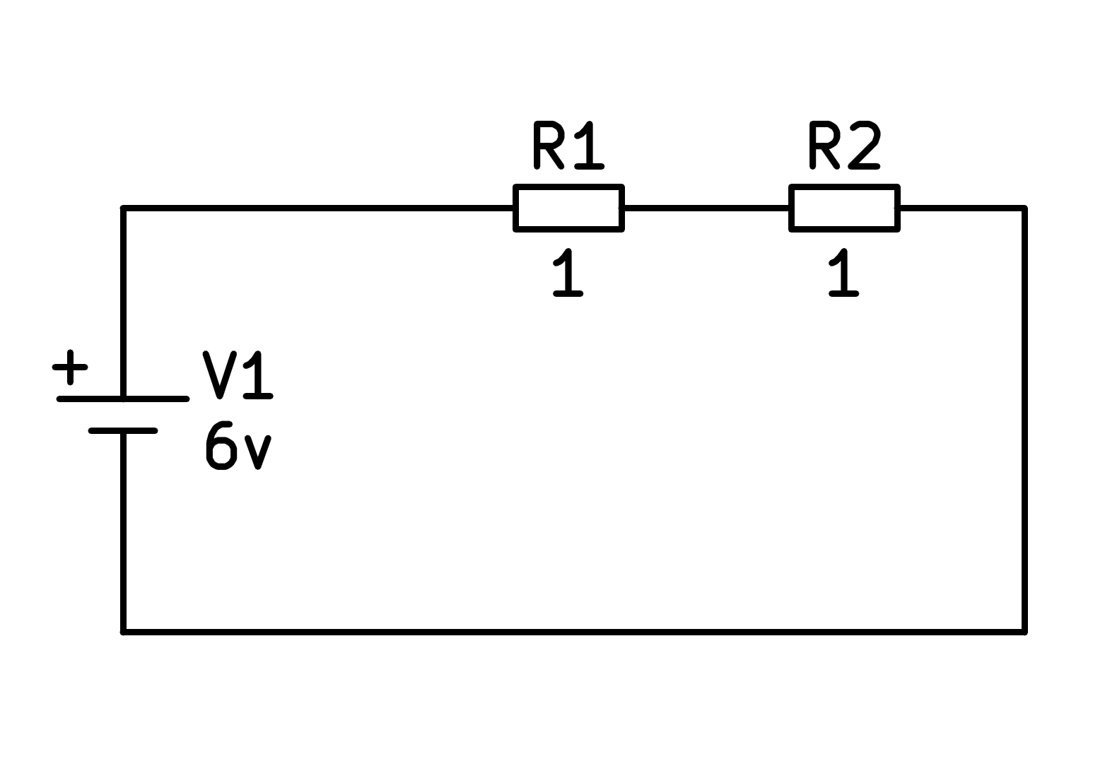

a) 0.5Ω

b) 3Ω

c) 2Ω

d) 1Ω

1. Calcula la resistencia equivalente del siguiente circuito

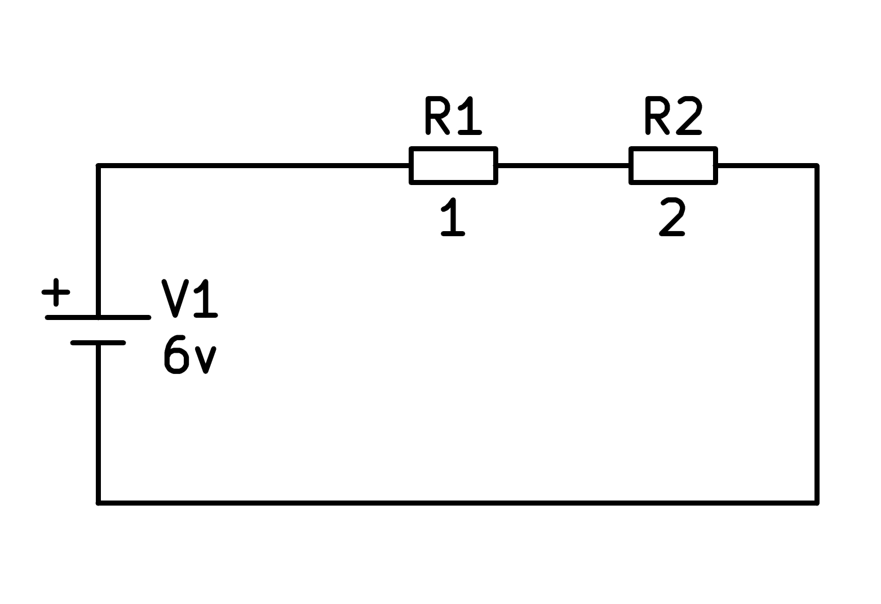

a) 0.66Ω

b) 3Ω

c) 2Ω

d) 6Ω

1. Calcula la resistencia equivalente del siguiente circuito

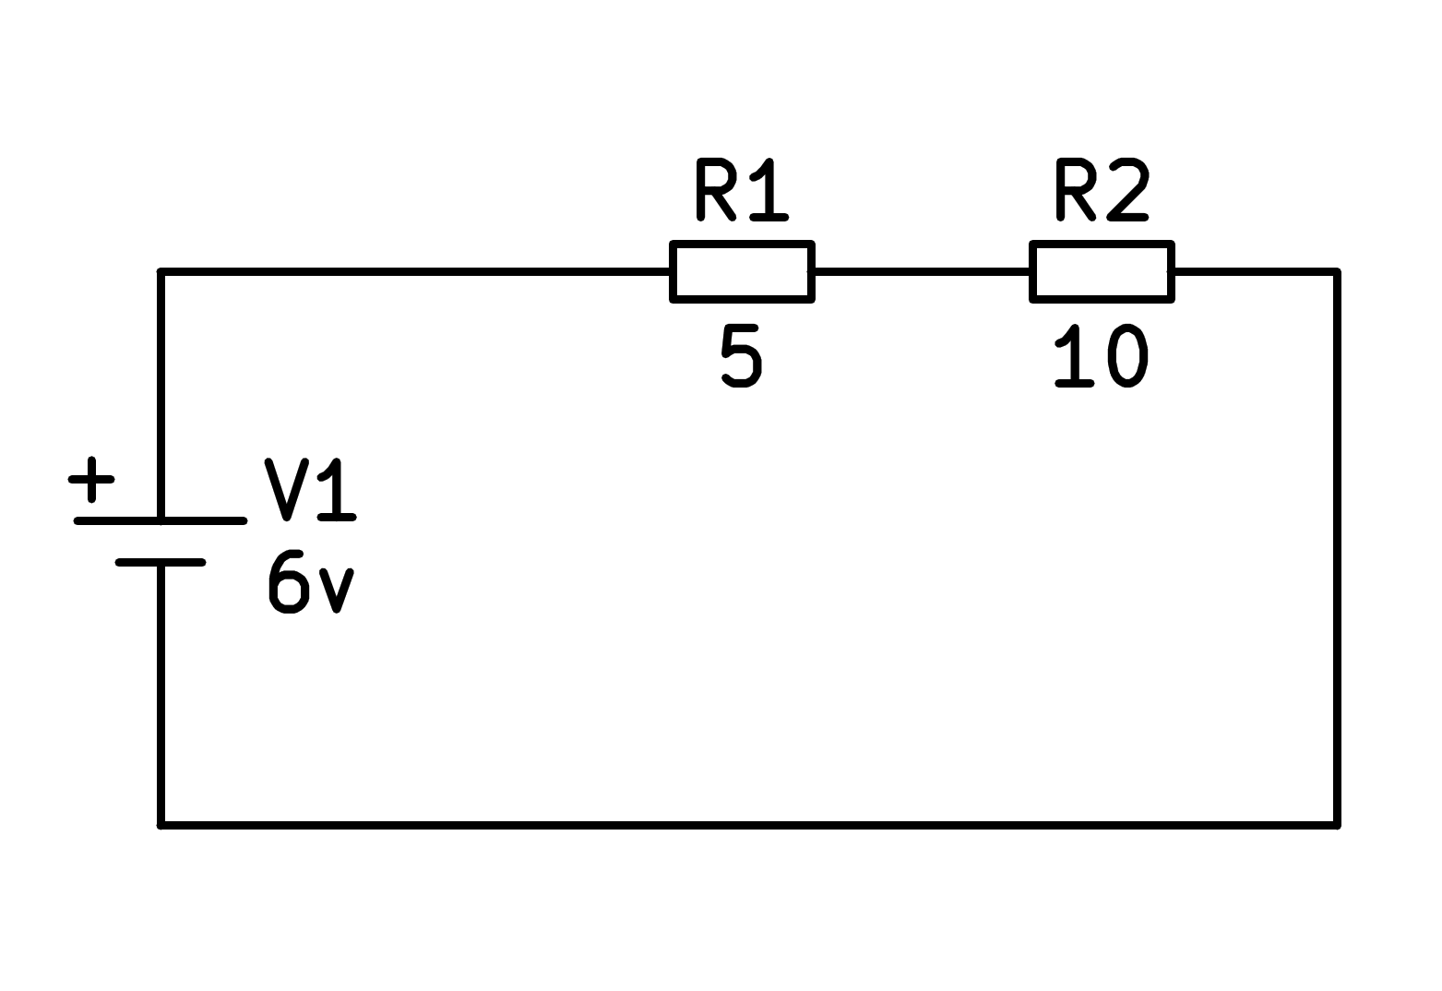

a) 10Ω

b) 3.3Ω

c) 15Ω

d) 5Ω

1. Calcula la resistencia equivalente del siguiente circuito

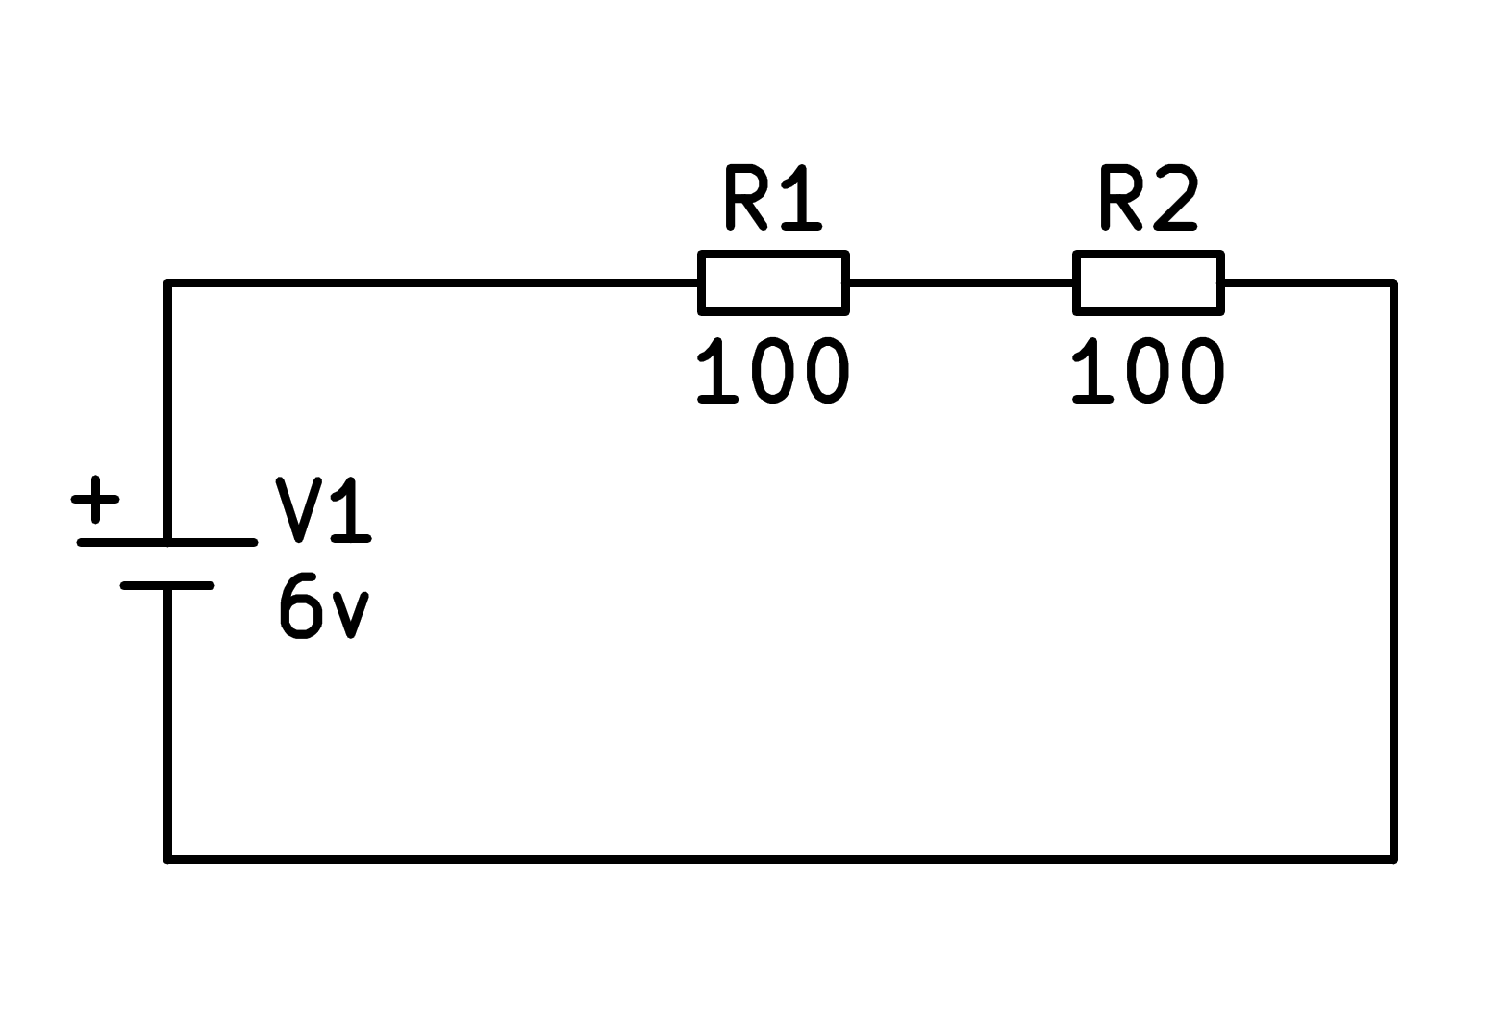

a) 200Ω

b) 300Ω

c) 50Ω

d) 100Ω

1. Calcula la resistencia equivalente del siguiente circuito

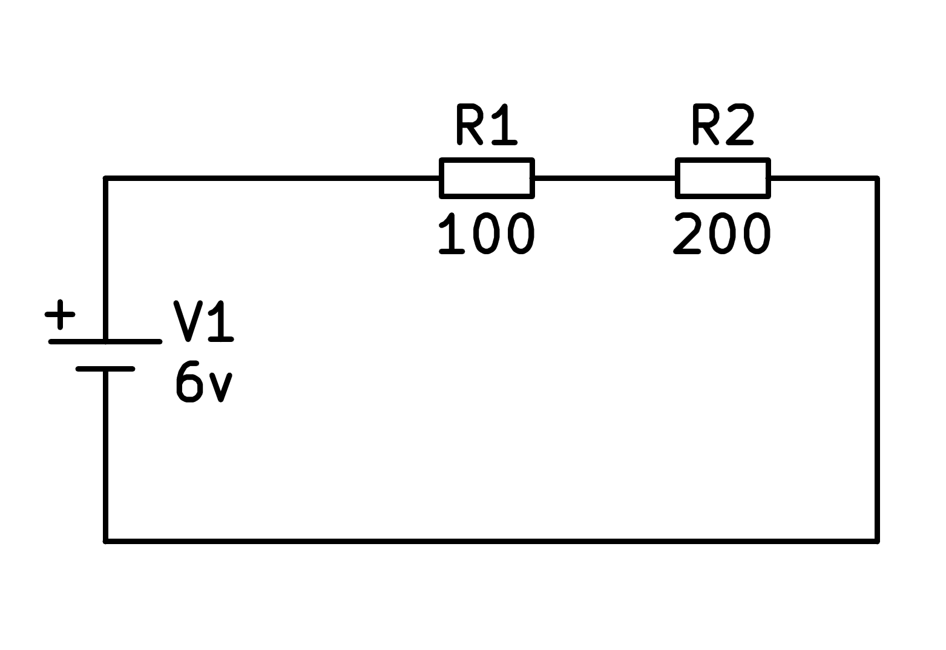

a) 100Ω

b) 300Ω

c) 66Ω

d) 200Ω

1. Calcula la resistencia equivalente del siguiente circuito

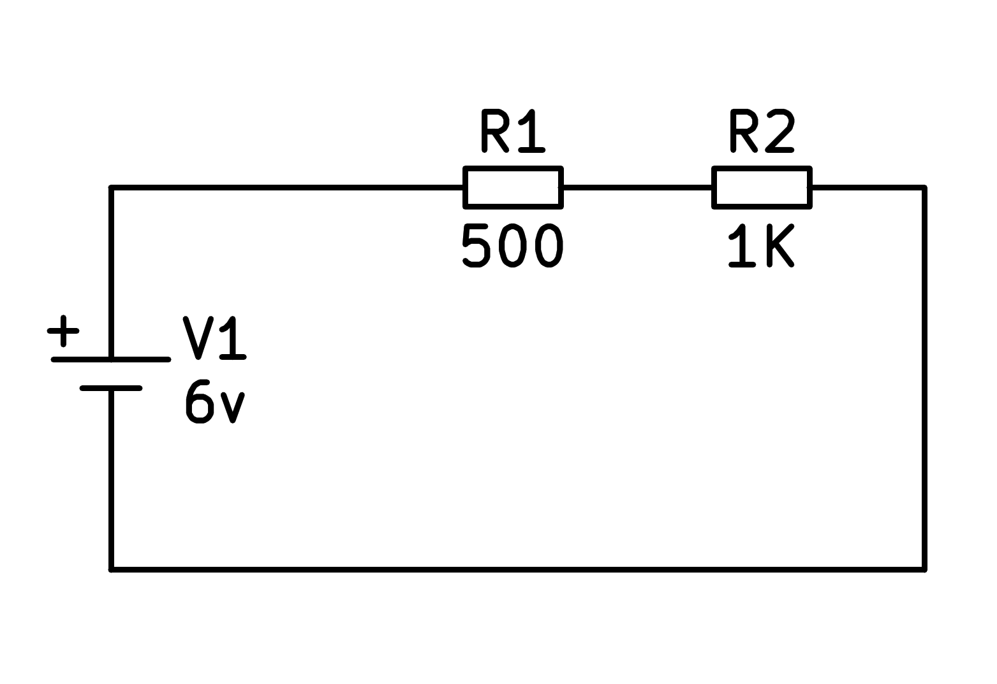

a) 1000Ω

b) 501Ω

c) 1500Ω

d) 500Ω

1. Calcula la resistencia equivalente del siguiente circuito

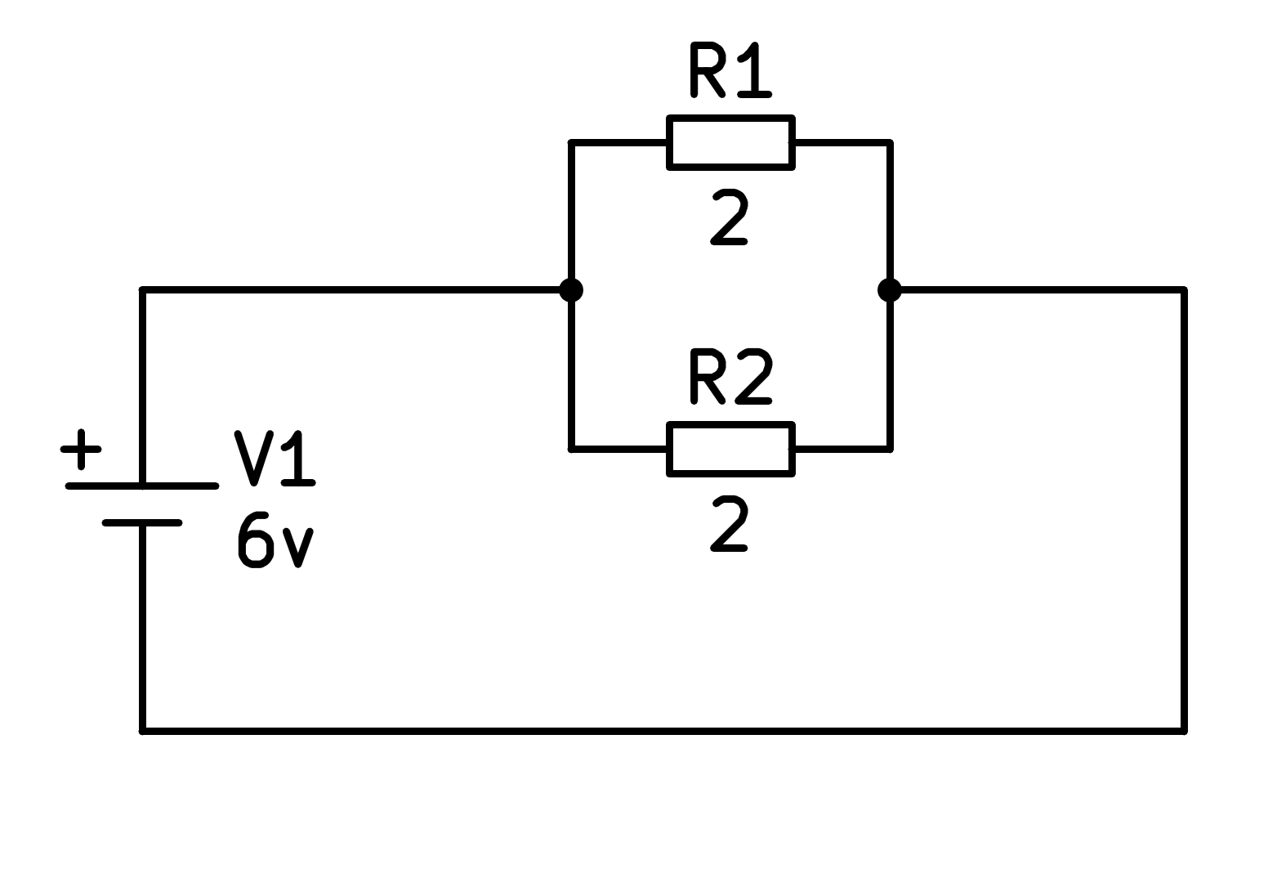

a) 4Ω

b) 1Ω

c) 2Ω

d) 0Ω

1. Calcula la resistencia equivalente del siguiente circuito

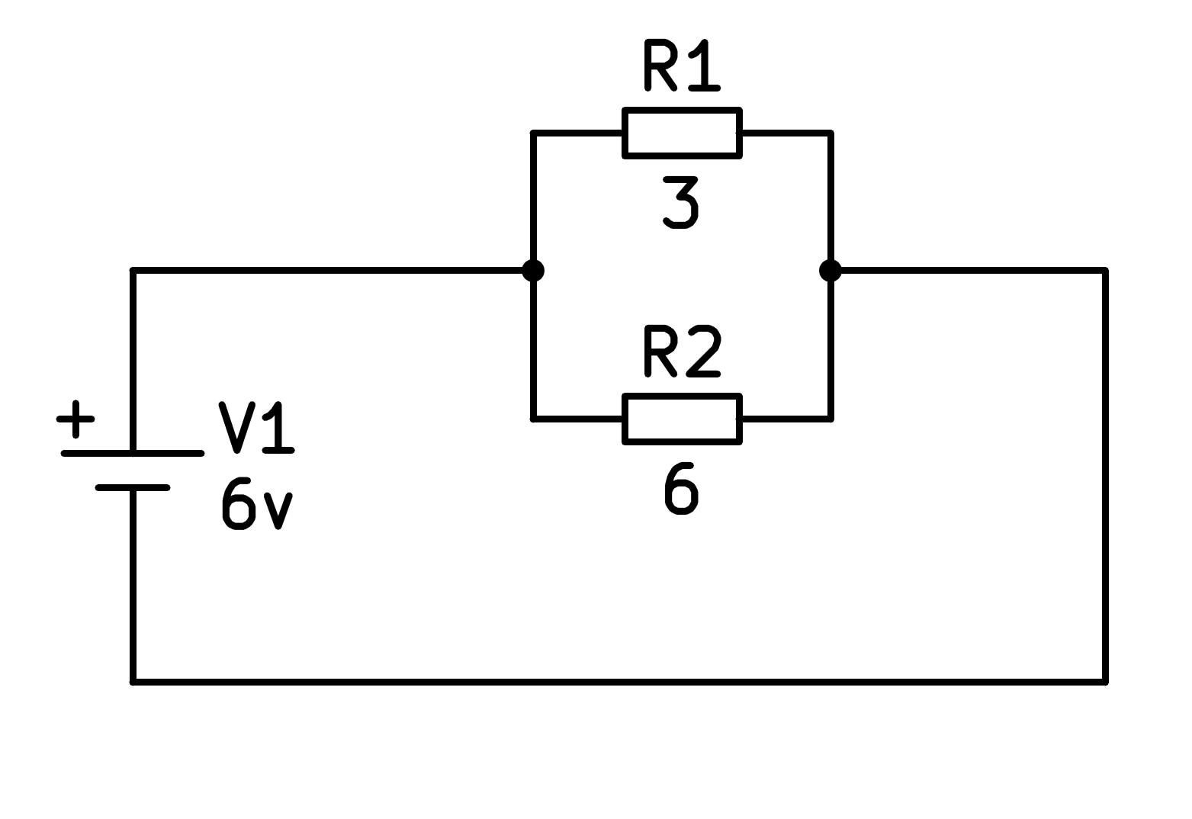

a) 3Ω

b) 6Ω

c) 2Ω

d) 9Ω

1. Calcula la resistencia equivalente del siguiente circuito

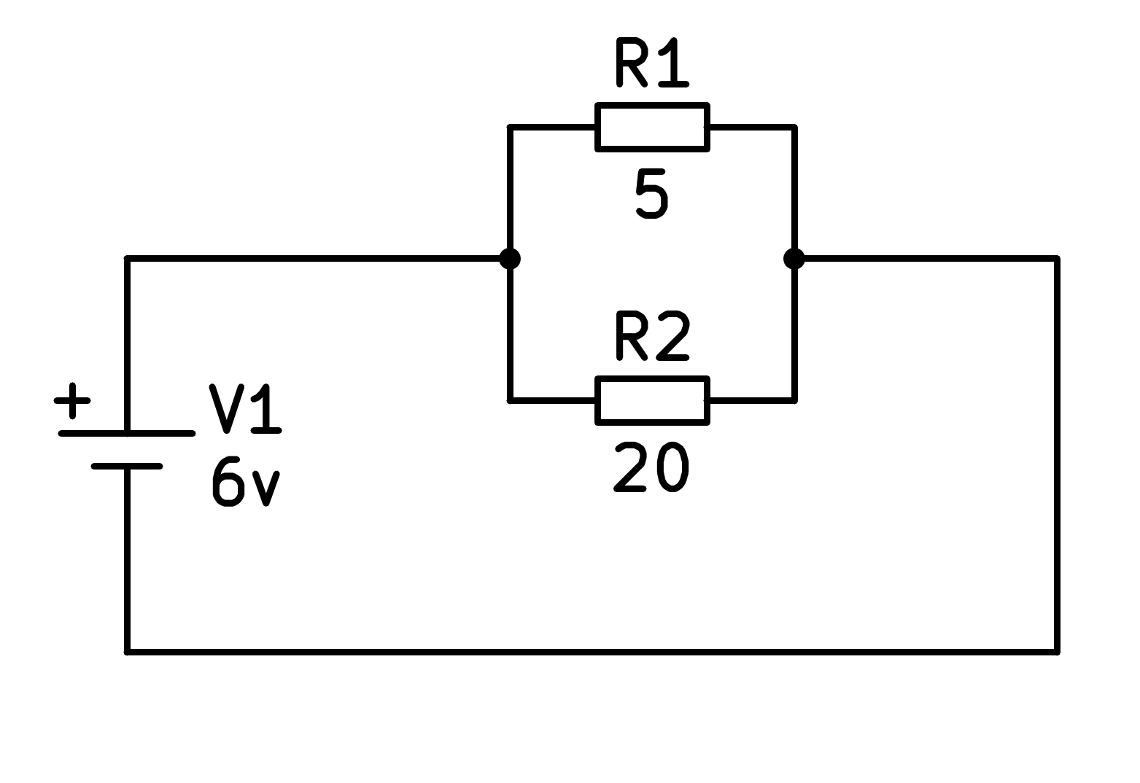

a) 4Ω

b) 3Ω

c) 15Ω

d) 25Ω

1. Calcula la resistencia equivalente del siguiente circuito

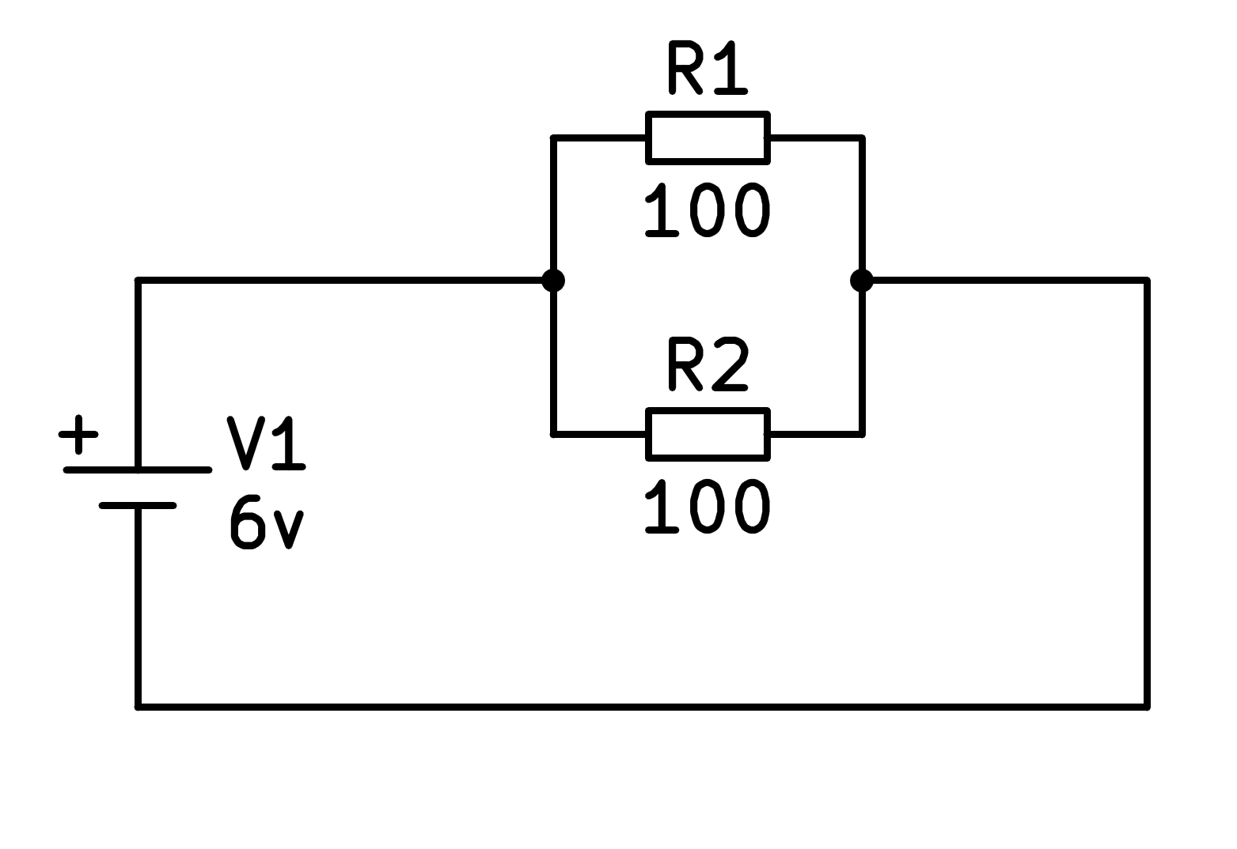

a) 200Ω

b) 50Ω

c) 20Ω

d) 16Ω

1. Calcula la resistencia equivalente del siguiente circuito

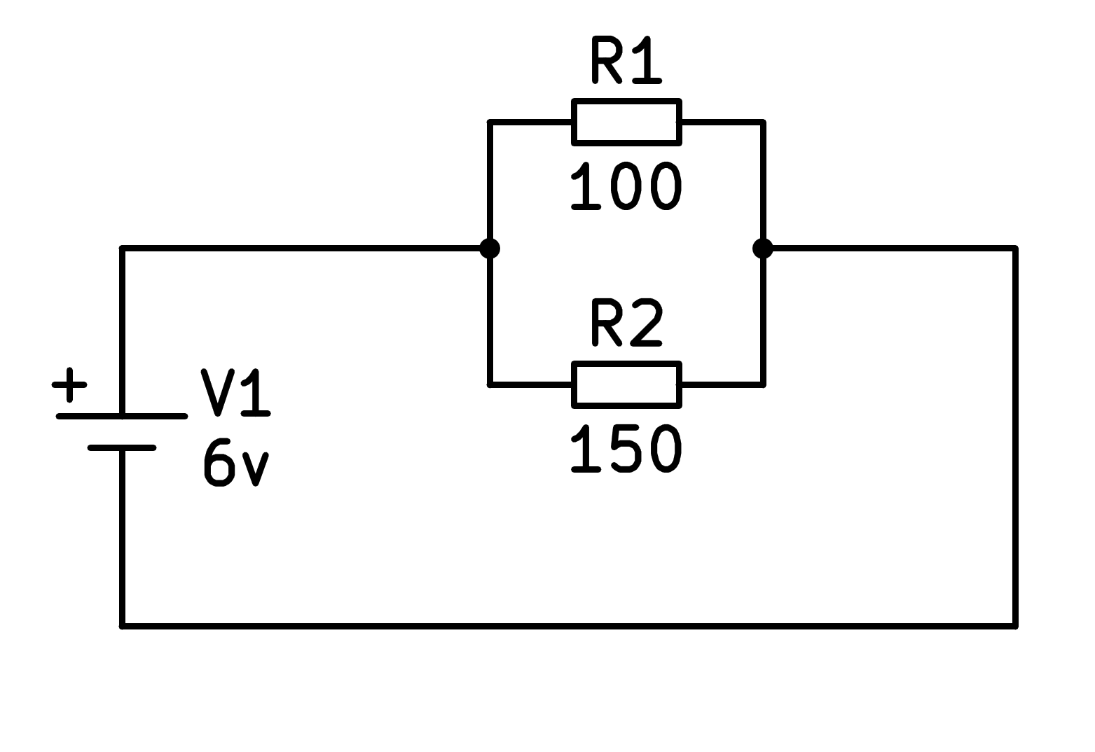

a) 250Ω

b) 60Ω

c) 15Ω

d) 50Ω

1. Calcula la resistencia equivalente del siguiente circuito

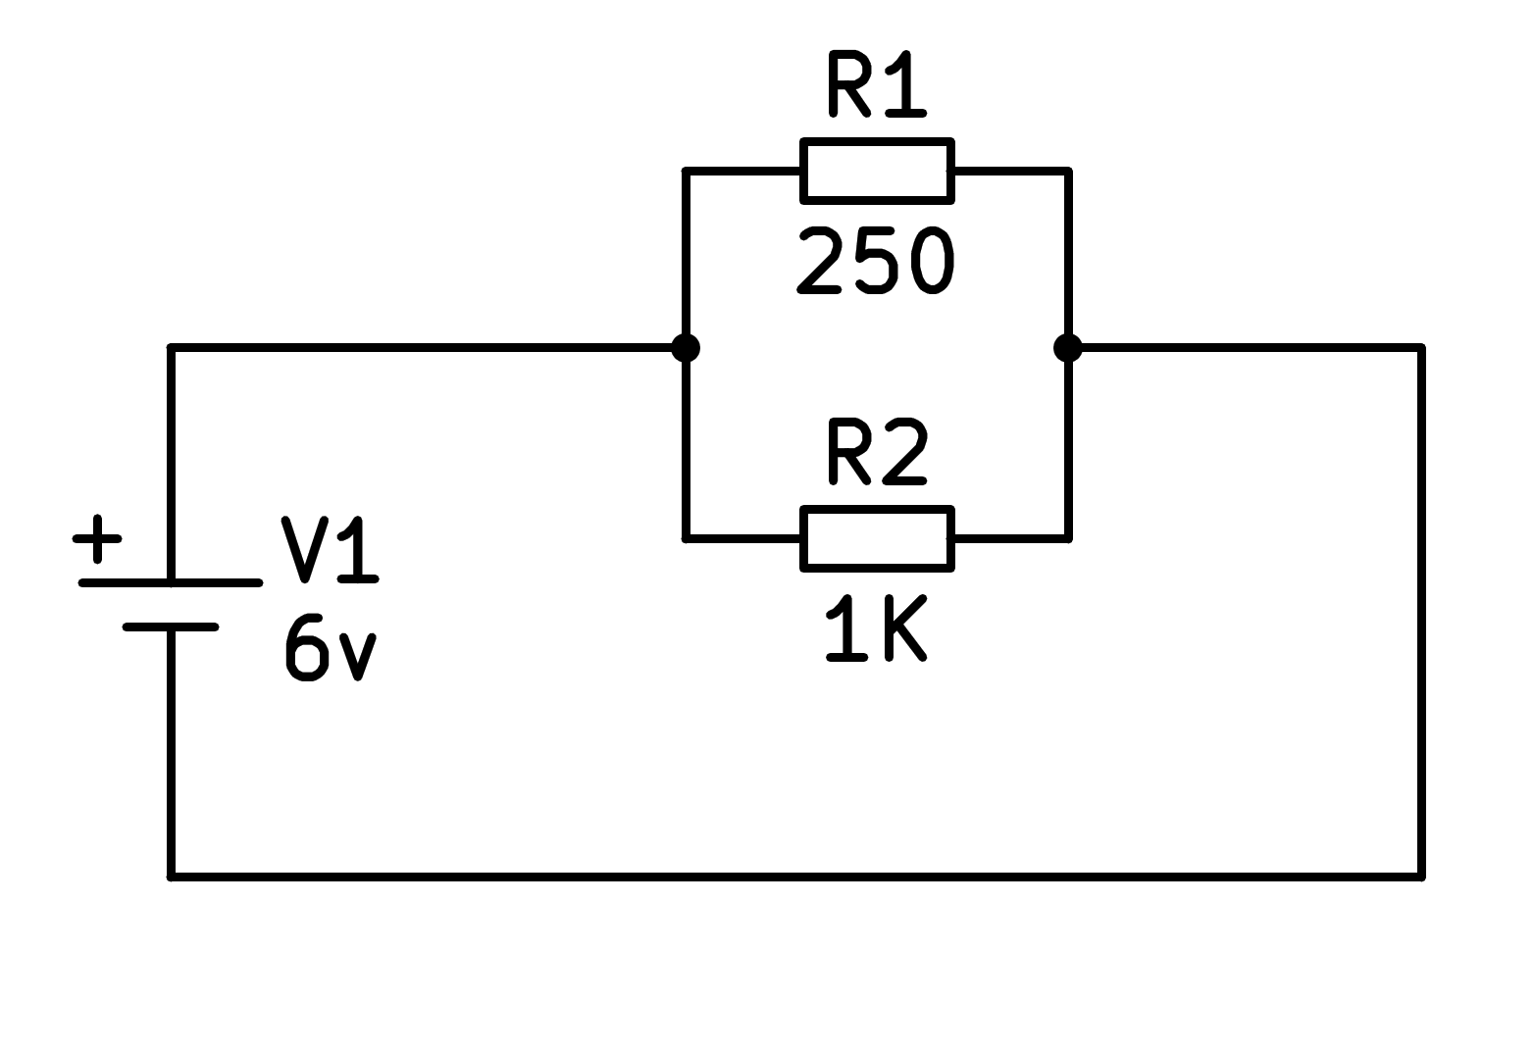

a) 1250Ω

b) 0.99Ω

c) 1Ω

d) 200Ω

1. Calcula la resistencia equivalente del siguiente circuito

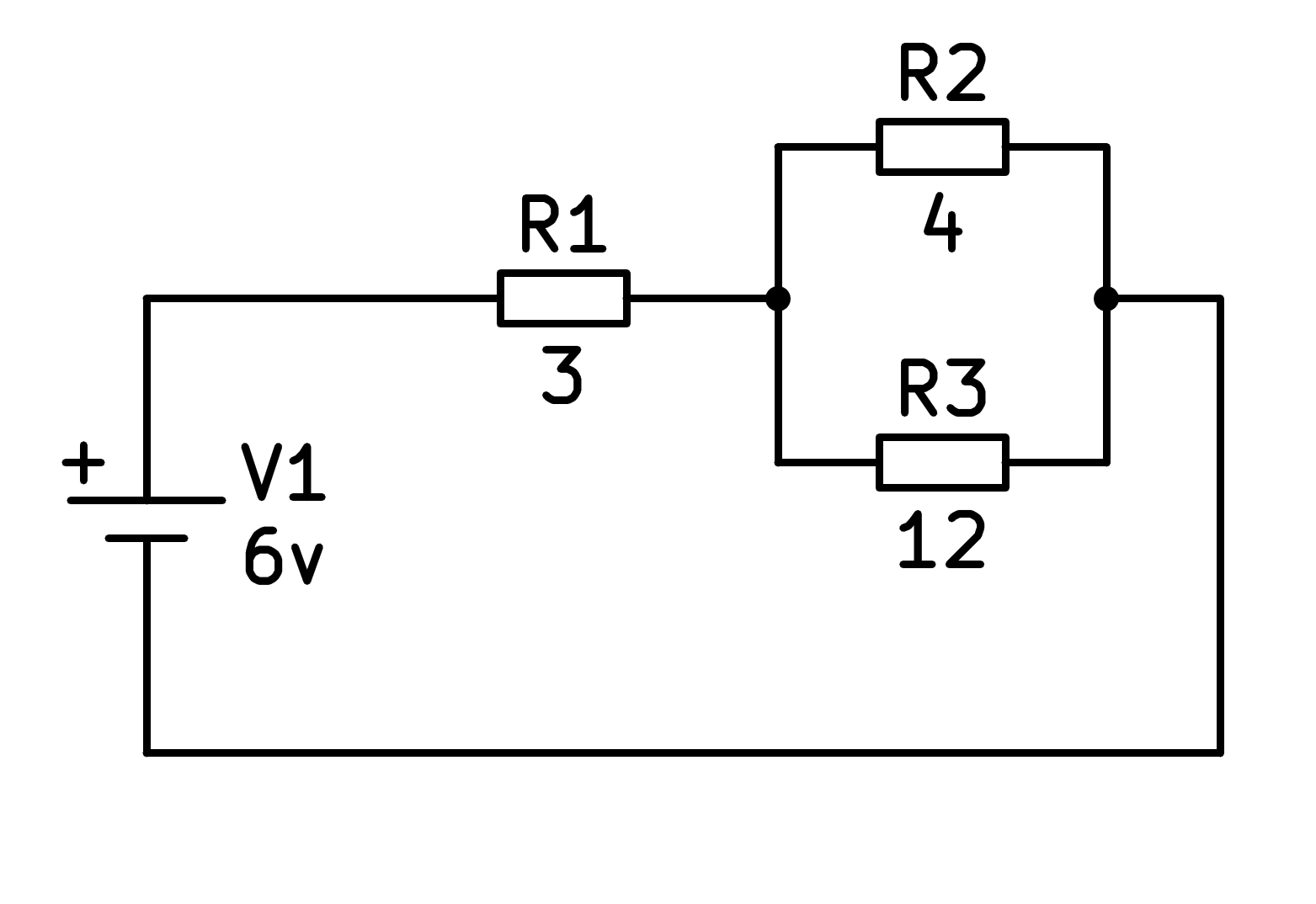

a) 5Ω

b) 19Ω

c) 7Ω

d) 6Ω

1. Calcula la resistencia equivalente del siguiente circuito

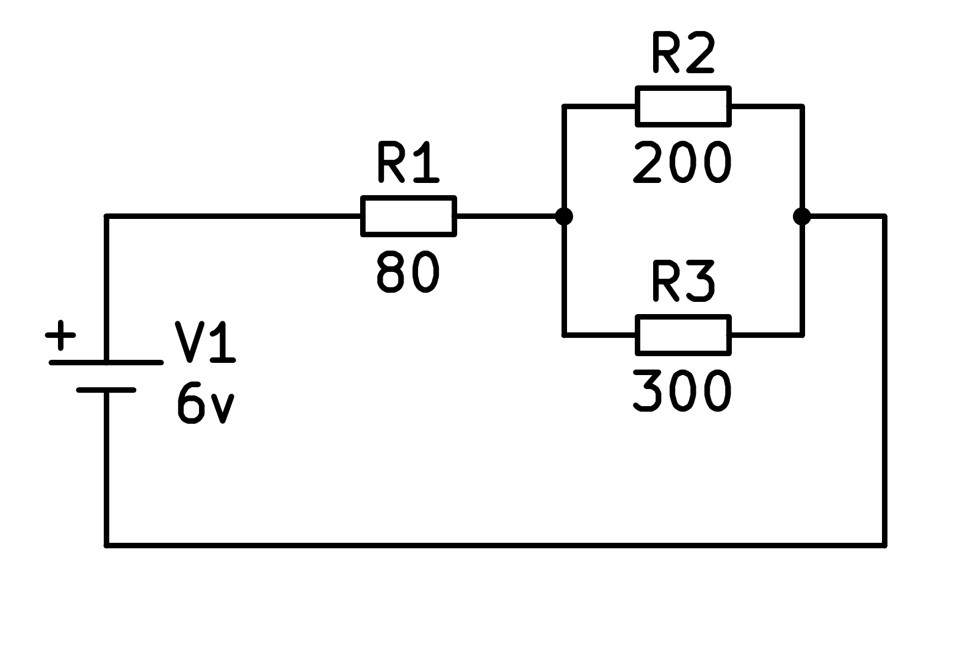

a) 280Ω

b) 200Ω

c) 580Ω

d) 180Ω

1. Calcula la resistencia equivalente del siguiente circuito

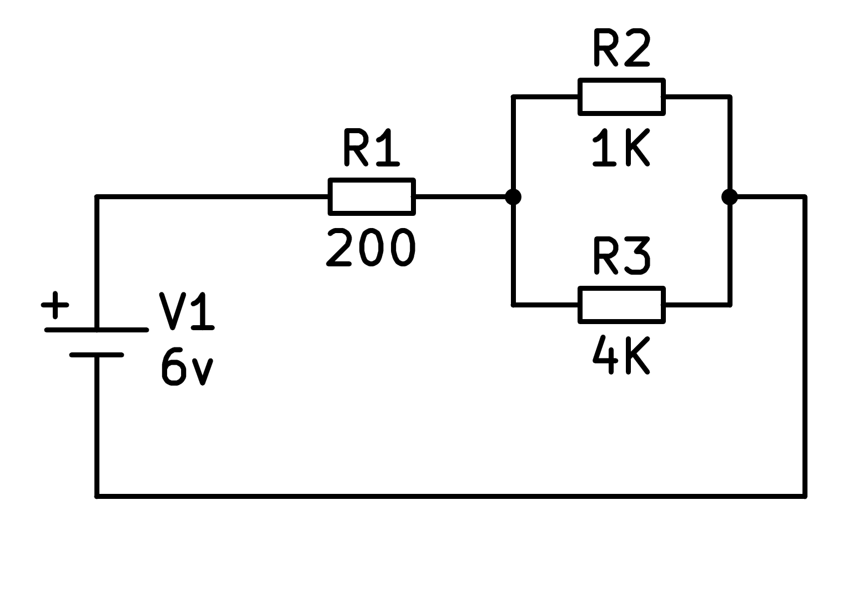

a) 5200Ω

b) 800Ω

c) 200.8Ω

d) 1000Ω

1. Calcula la resistencia equivalente del siguiente circuito

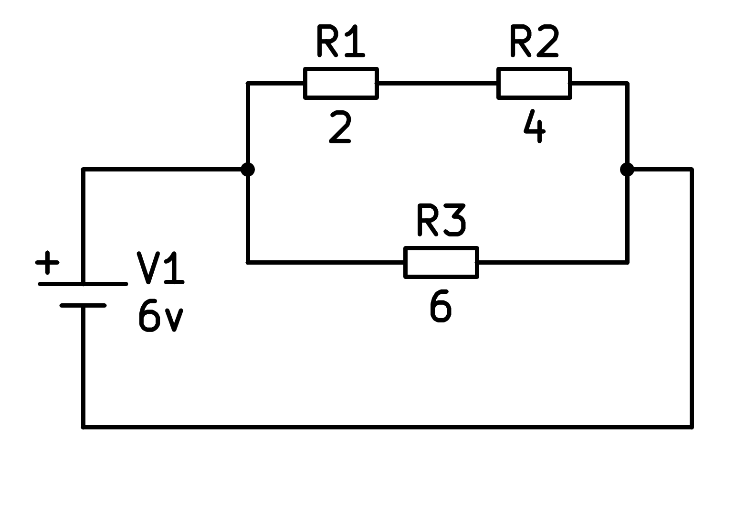

a) 36Ω

b) 3Ω

c) 12Ω

d) 2Ω

1. Calcula la resistencia equivalente del siguiente circuito

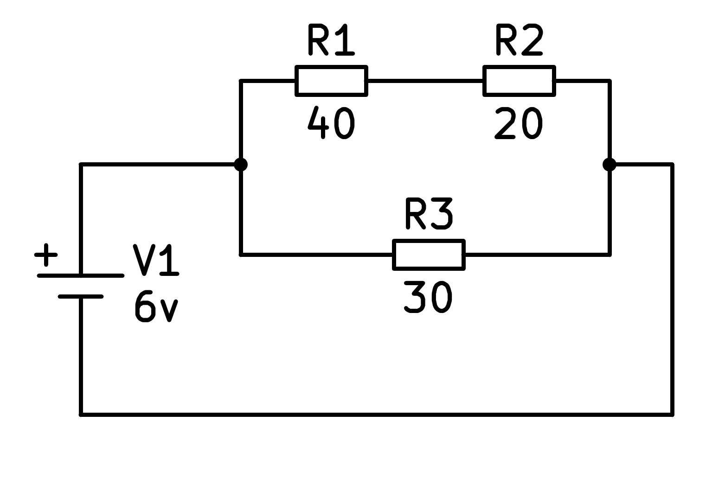

a) 15Ω

b) 20Ω

c) 60Ω

d) 90Ω

1. Calcula la resistencia equivalente del siguiente circuito

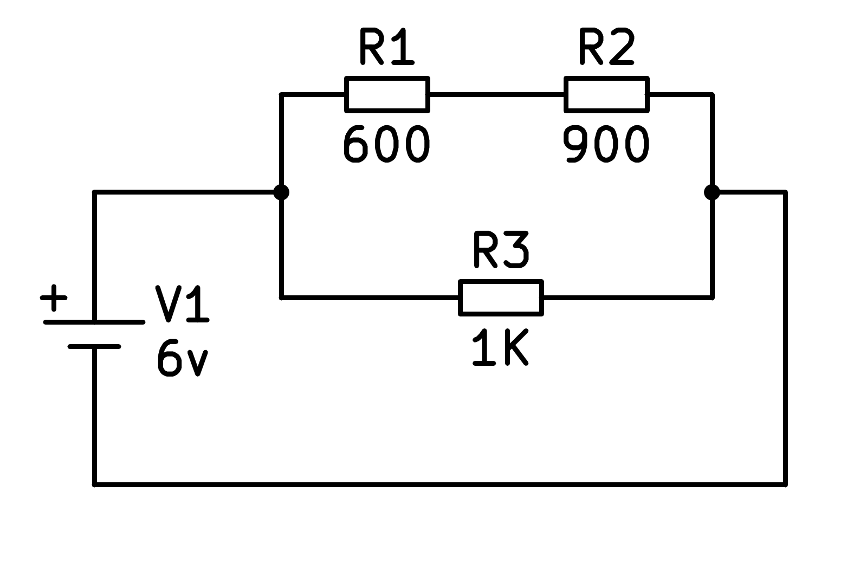

a) 600Ω

b) 900Ω

c) 1500Ω

d) 2500Ω

1. Calcula la resistencia equivalente del siguiente circuito

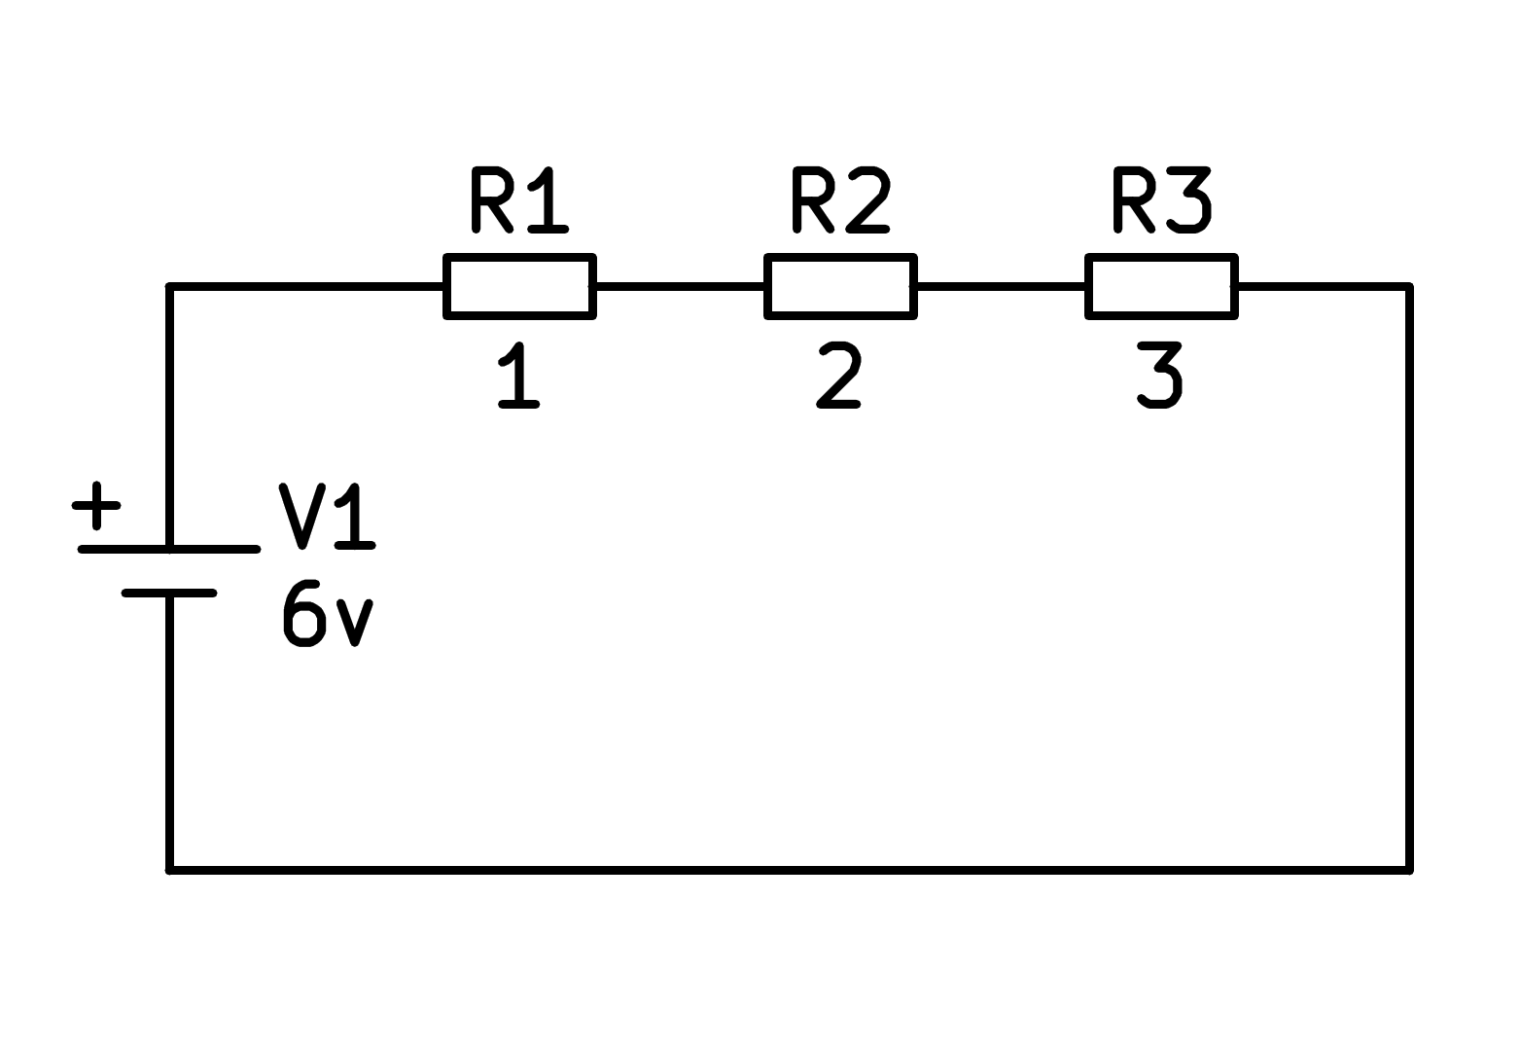

a) 5Ω

b) 12Ω

c) 4Ω

d) 6Ω

1. Calcula la resistencia equivalente del siguiente circuito

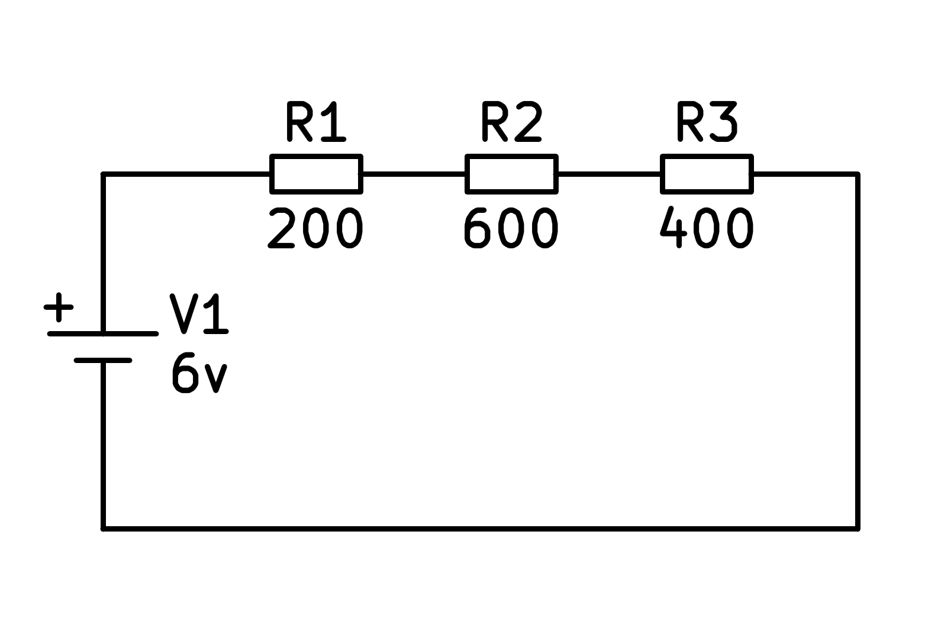

a) 800Ω

b) 2kΩ

c) 1.2kΩ

d) 1000Ω

1. Calcula la resistencia equivalente del siguiente circuito

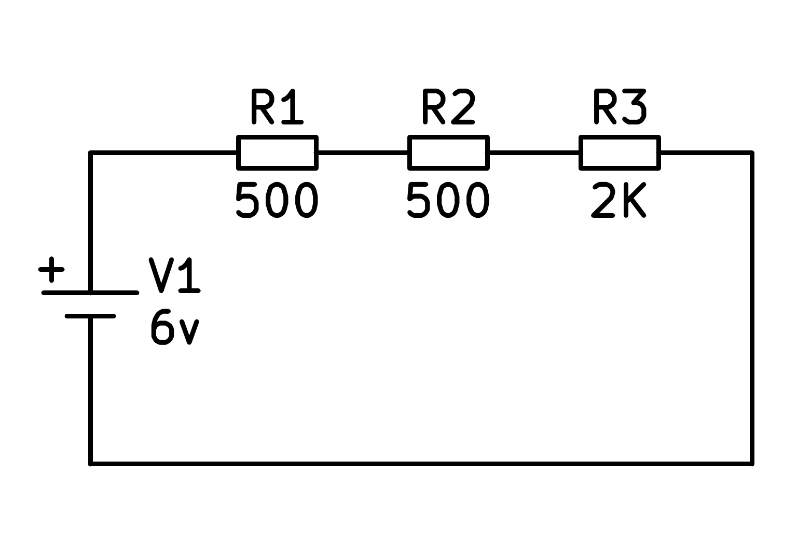

a) 1500Ω

b) 1002Ω

c) 2kΩ

d) 3kΩ

1. Calcula la resistencia equivalente del siguiente circuito

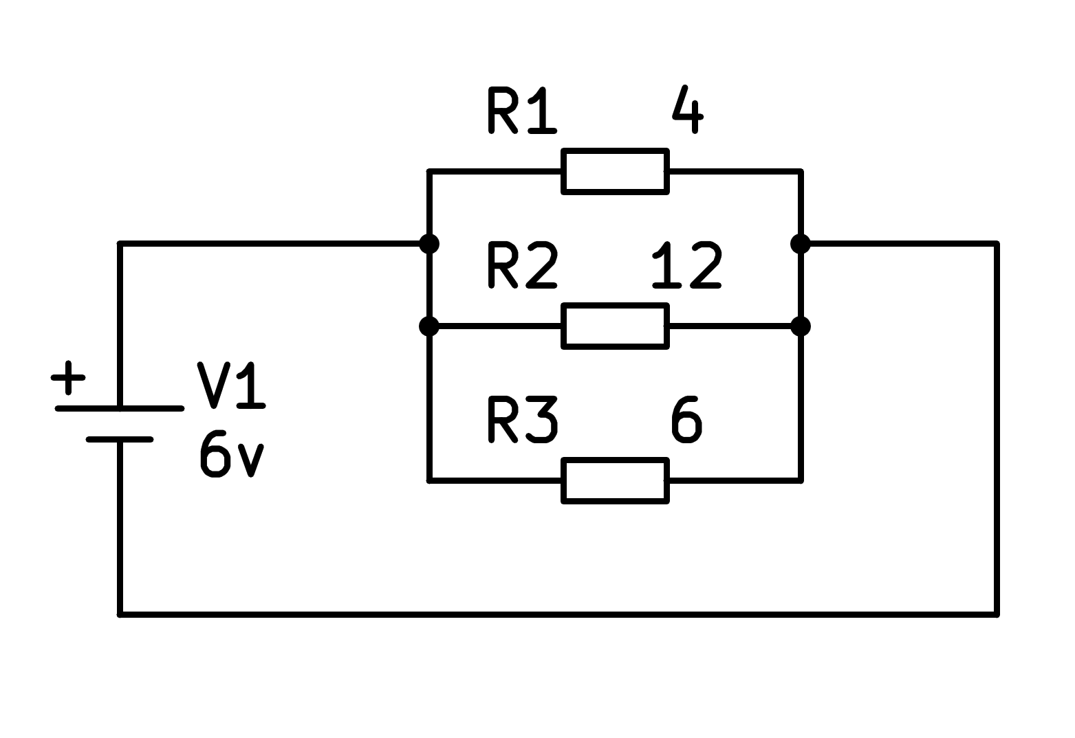

a) 22Ω

b) 16Ω

c) 2Ω

d) 3Ω

1. Calcula la resistencia equivalente del siguiente circuito

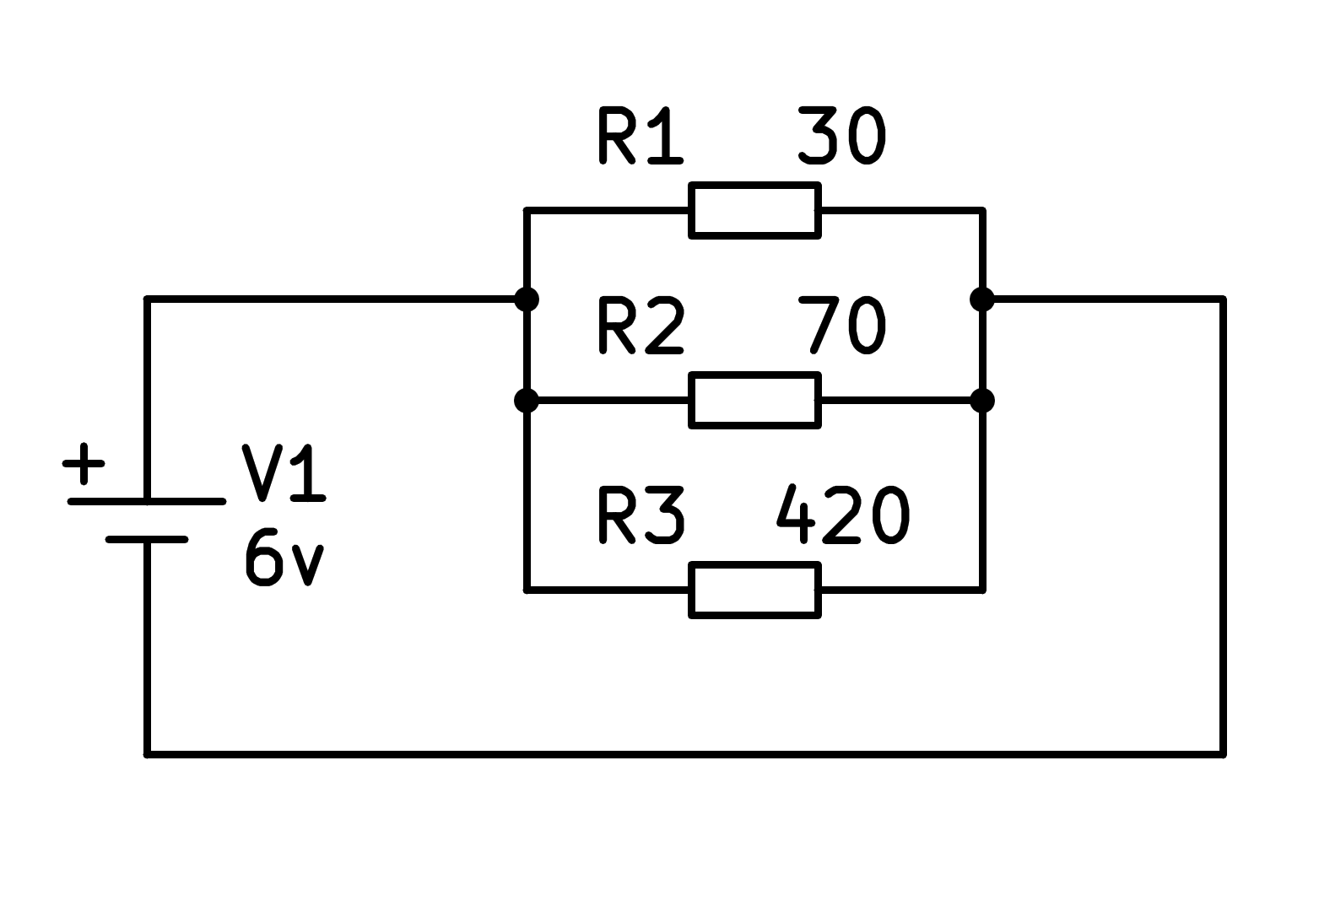

a) 25Ω

b) 520Ω

c) 20Ω

d) 100Ω

1. Calcula la resistencia equivalente del siguiente circuito

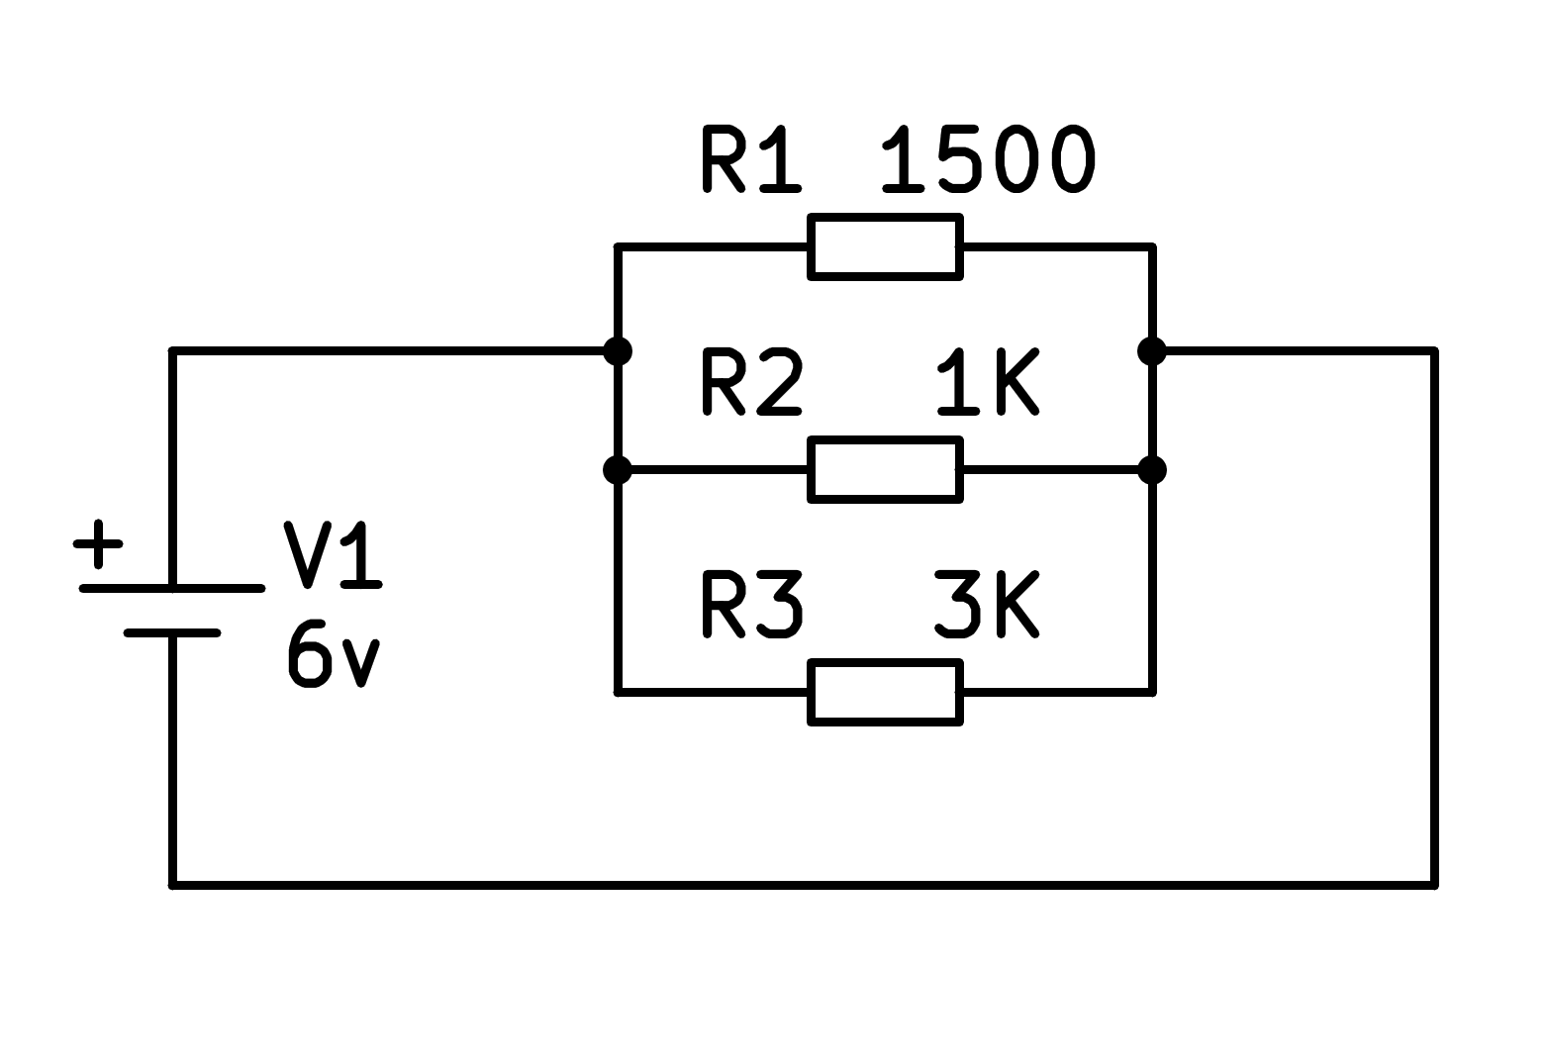

a) 1504Ω

b) 5.5kΩ

c) 500Ω

d) 600Ω

1. Calcula la resistencia equivalente del siguiente circuito

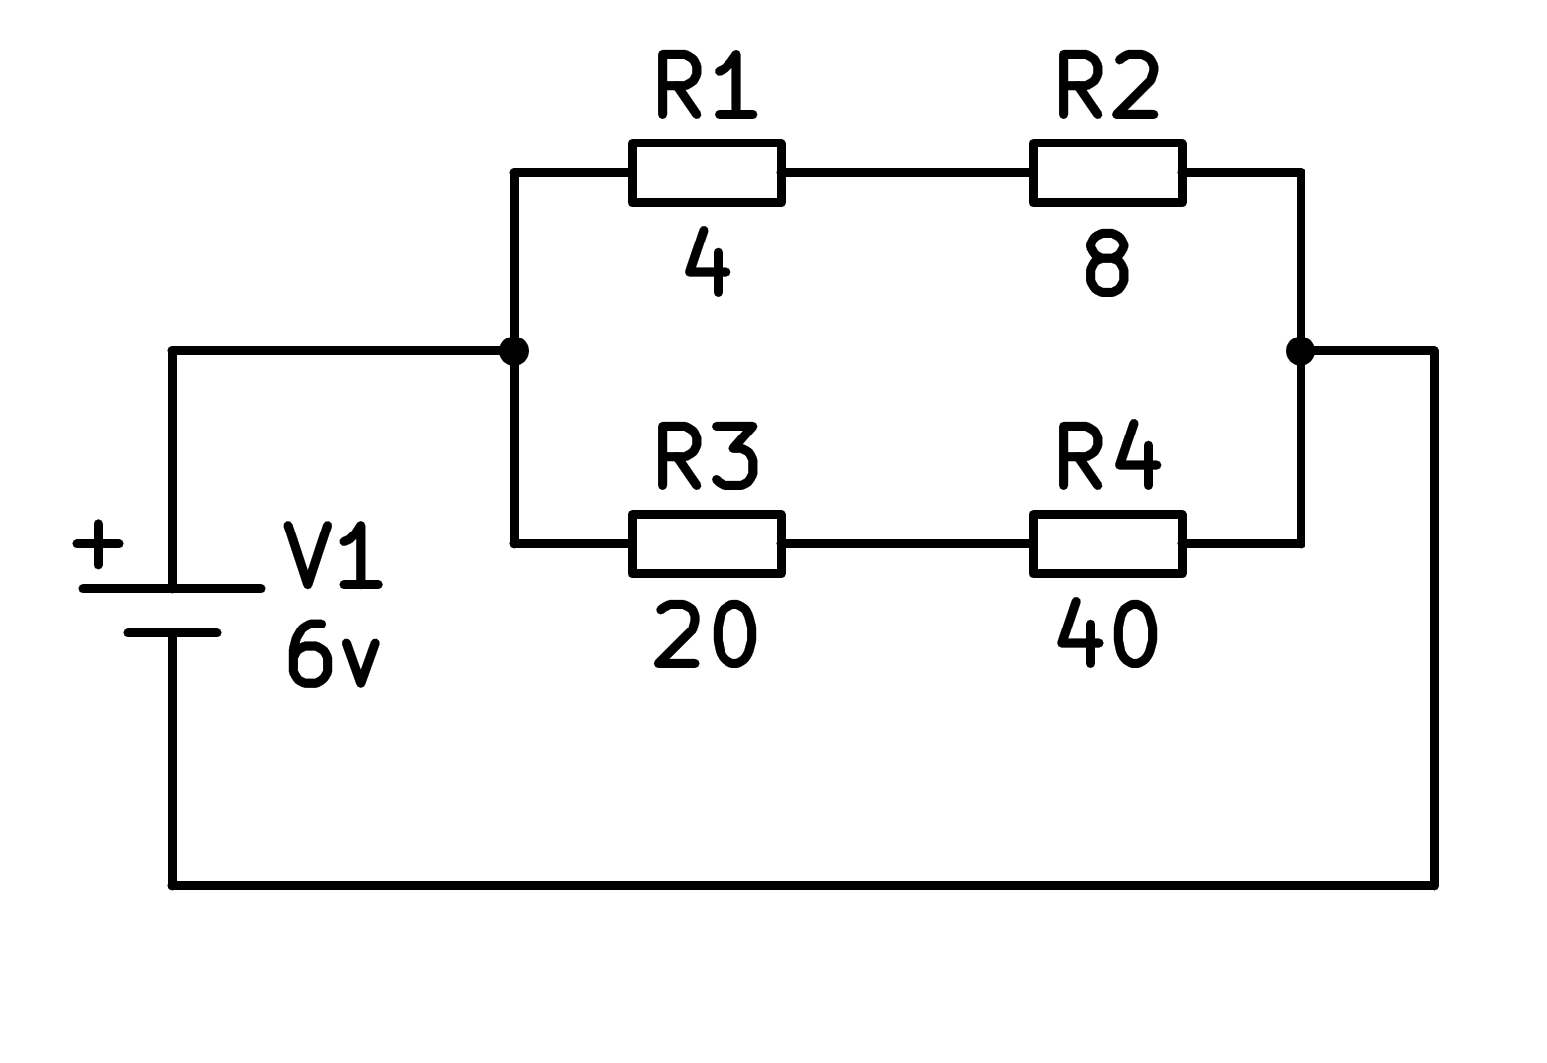

a) 10Ω

b) 72Ω

c) 8Ω

d) 2Ω

1. Calcula la resistencia equivalente del siguiente circuito

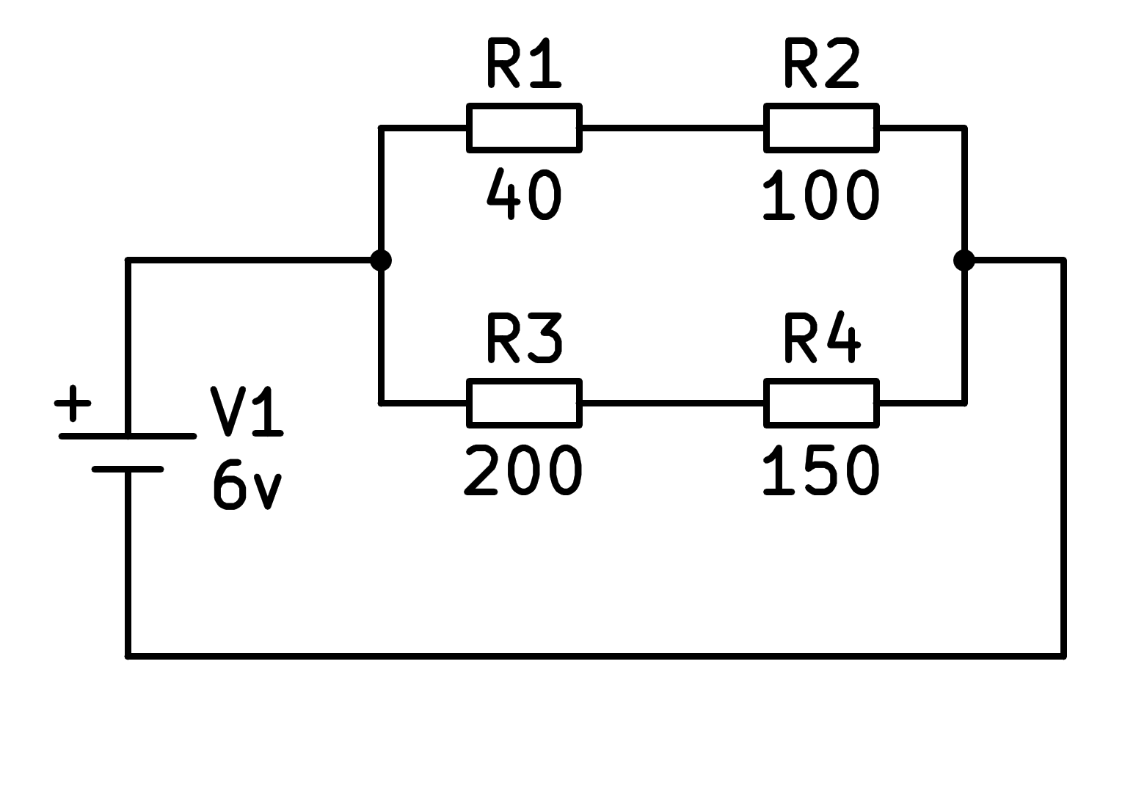

a) 140Ω

b) 200Ω

c) 100Ω

d) 40Ω

1. Calcula la resistencia equivalente del siguiente circuito

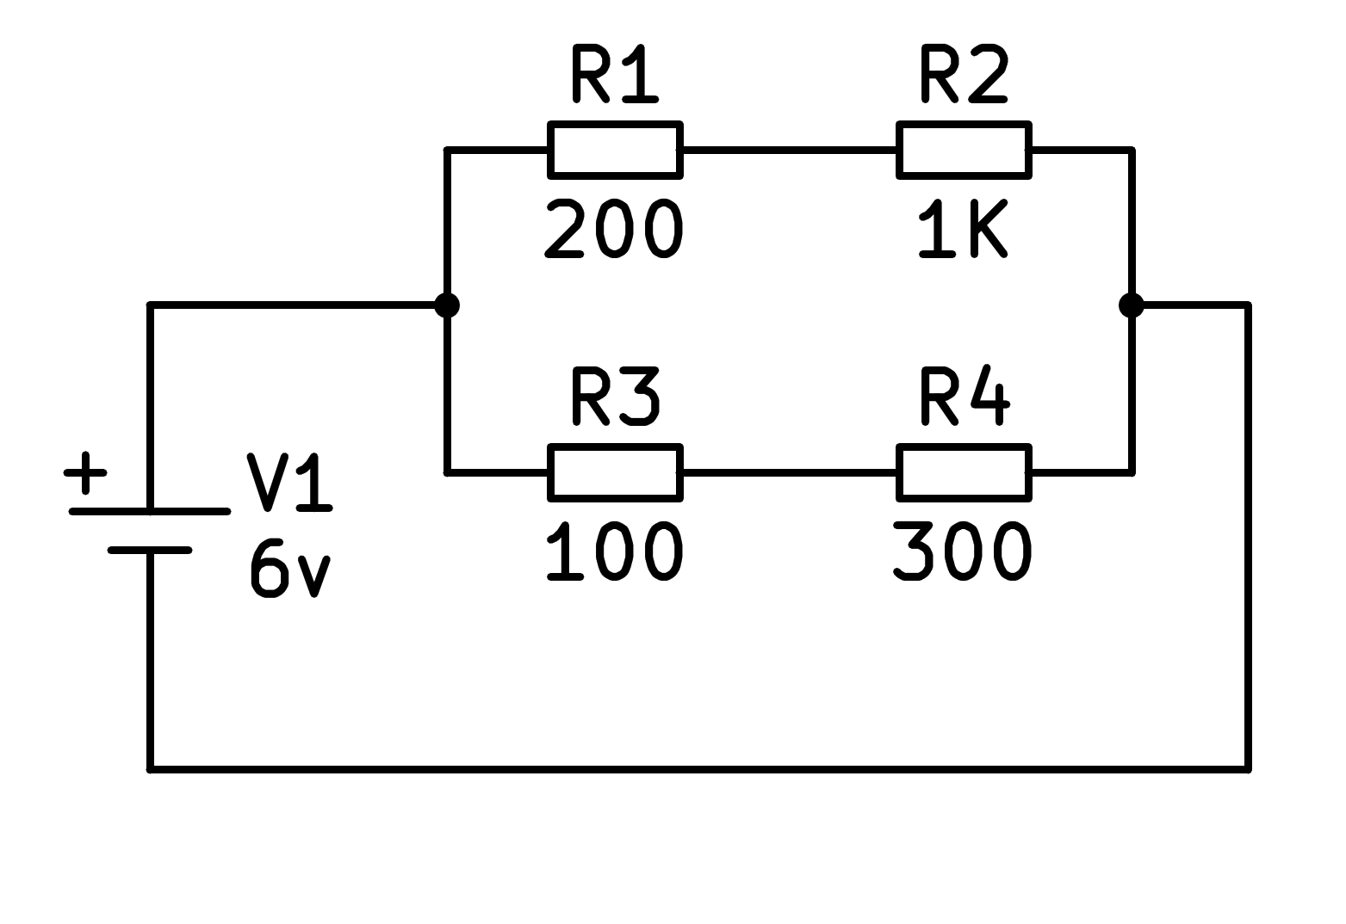

a) 100Ω

b) 1200Ω

c) 200Ω

d) 300Ω

1. Calcula la resistencia equivalente del siguiente circuito

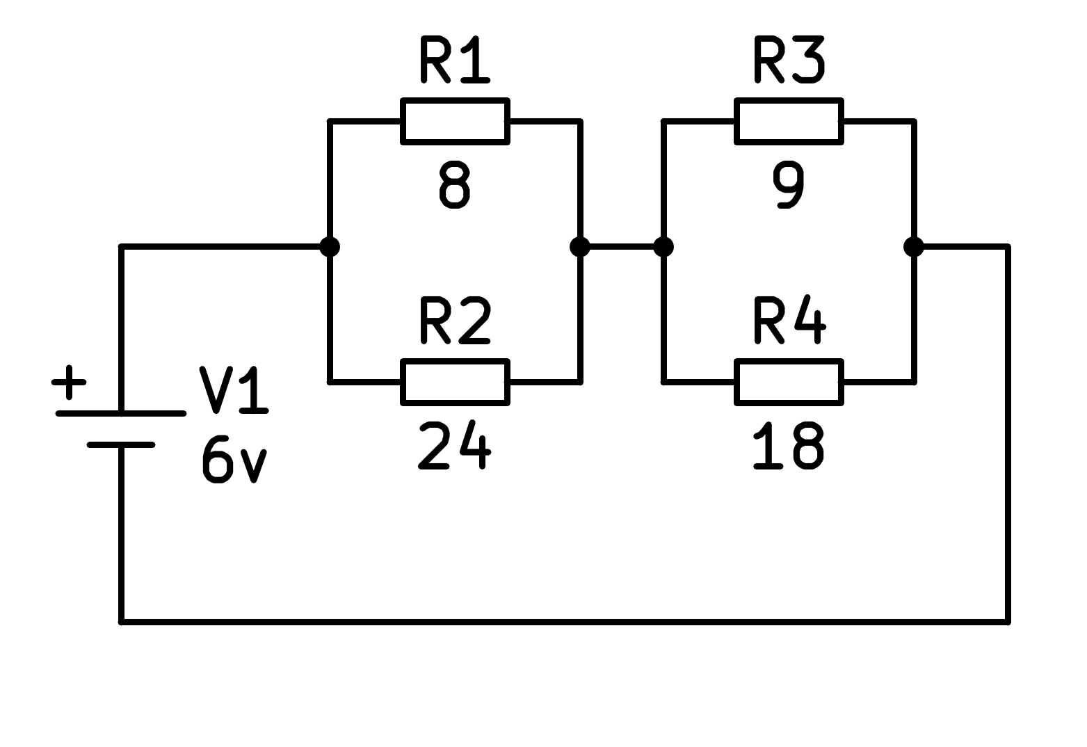

a) 60Ω

b) 12Ω

c) 6Ω

d) 8Ω

1. Calcula la resistencia equivalente del siguiente circuito

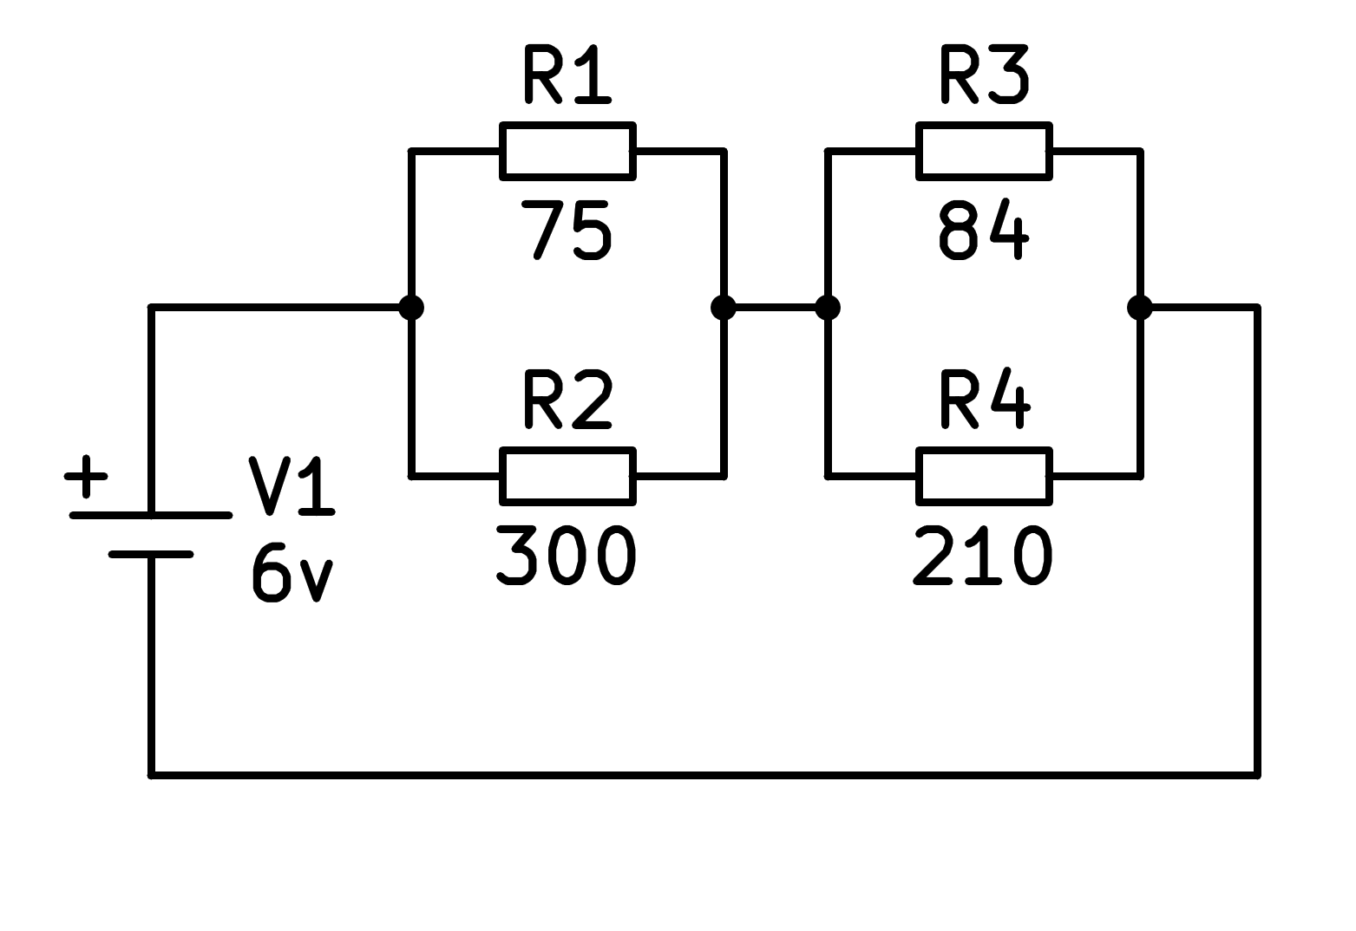

a) 60Ω

b) 84Ω

c) 120Ω

d) 75Ω

1. Calcula la resistencia equivalente del siguiente circuito

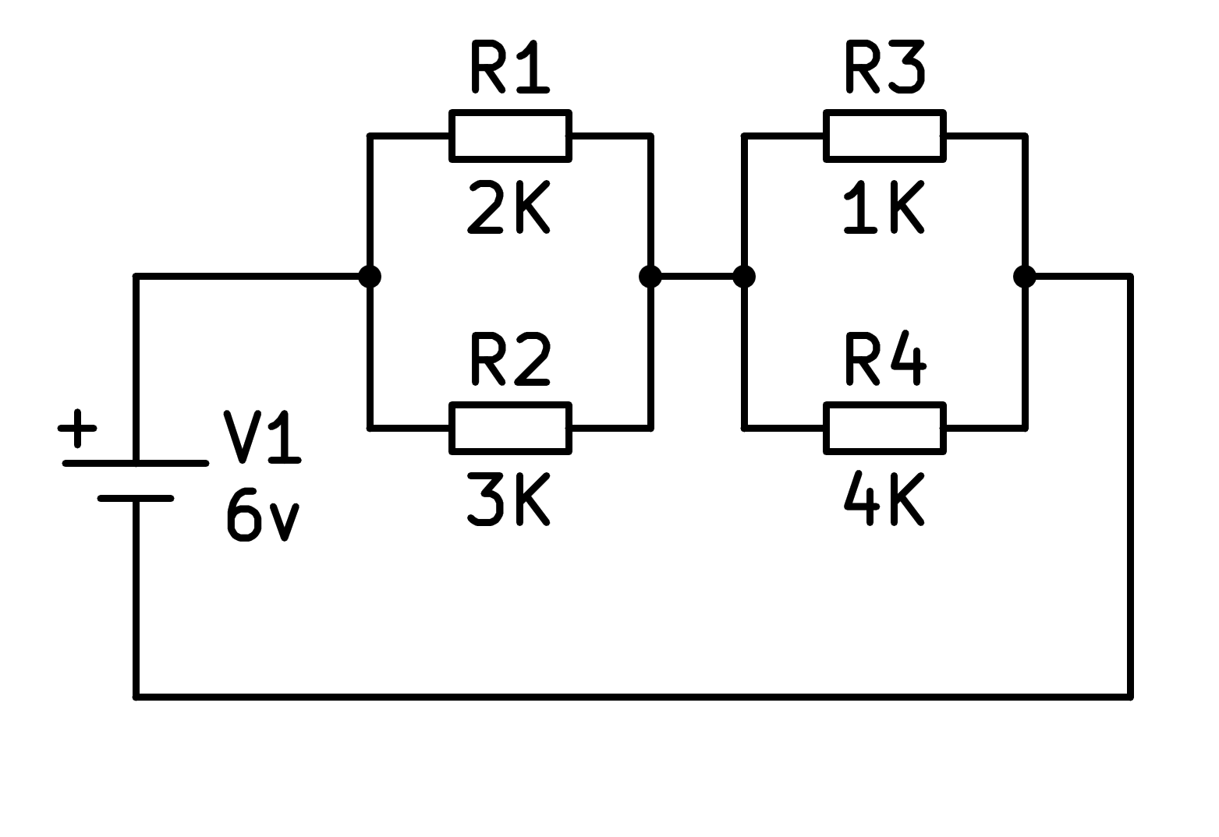

a) 1.2kΩ

b) 2kΩ

c) 1kΩ

d) 3kΩ